ИССЛЕДОВАНИЯ ВЛИЯНИЯ ЗЕРНОВЫХ ЗАКВАСОК НА ОСНОВЕ ПРОРОЩЕННЫХ ЗЕРЕН И СЕМЯН НЕТРАДИЦИОННОГО РАСТИТЕЛЬНОГО СЫРЬЯ НА КАЧЕСТВО ЗАВАРНОГО РЖАНО-ПШЕНИЧНОГО ХЛЕБА
Адыгешаова М.М. студ.
Руководители: проф., д.т.н. Богатырева Т. Г.
доцент, к.т.н. Кусова И.У.
Кафедра: «Индустрии питания, гостиничного бизнеса и сервиса»
ФГБОУ ВПО «МГУПП»

Ключевые слова: Зерновые закваски, проростки льна, амаранта, зерен овса, биоконверсия, заварной хлеб
Аннотация. В данной статье рассматриваются вопросы улучшения питания, за счет внедрения пророщенных семян в производство заварных видов хлеба.
Рассмотрены и изучены биохимические, технологические свойства льняного семени, амарантового, зерен овса. Преимуществом пророщенных семян и зерен являются Омега-3 и Омега-6 жирные кислоты, а также пищевые волокна, способствующие ускоренному выведению из организма различных чужеродных веществ.
Приоритетным направлением в развитии хлебопекарной промышленности является применение технологий, рационально использующих сырьевые ресурсы, обеспечивающих безопасность, а также повышение пищевой и биологической ценности продукции. К такому направлению относится технология приготовления хлеба с использованием пророщенных зерен и семян различных растений, предварительно обработанных ферментными препаратами и микроорганизмами. К одному из видов нетрадиционного для Российского хлебопечения сырья можно отнести проростки семян льна, амаранта, зерен овса. Пророщенные семена из зерновых и семенных культур являются сбалансировано богатым источником витаминов, микроэлементов, полисахаридов [1].
В семенах льна большое количество макро- и микроэлементов, в том числе фосфор (700мг/100г), магний (380мг/100г), железо (7,7 мг/100г), цинк (5,7мг/100г).По количеству кальция (1400мг/100г) значительно превосходят большинство продуктов. Богаты бета-каротином, витаминами С, Е,К,F,В1 и фолиевой кислотой ,клетчаткой. Калорийность льняного семени 210ккал/100г.Масло льна занимает первое место среди других растительных жиров по содержанию незаменимых жирных кислот - линолевой и линоленовой [5].
В семенах амаранта содержится до 17% белка, при этом доля незаменимых аминокислот составляет 40%, суммарное количество жирных кислот (пальмитиновой,стеариновой, олеиновой, линолевой ,арахидоновой и др) составляет 8%,клетчатки - 5.7%[3].
Проростки амаранта богаты витаминами: витамин С (50мг/100г), В₁(0.44/100мг),В₂(0.38мг/100г),В₅(0.5мг/100г)..
Масло, содержащееся в семенах амаранта, способствует восстановлению гормональной системы, повышению иммунитета и обмена веществ. Содержащие, в амаранте токоферолы, стеролы, сквален ,олеиновая кислота влияют на тканевое дыхание, участвуют в клеточной пролиферации[4].
При проращивании зерна овса количественное содержание белка, углеводов, жира, золы меняется. Сравнительный химический состав непророщенного и пророщенного зерна овса приведен в таблице 1.
Таблица 1- Химический состав зерен овса
Форма зерна | Вода ,% | Жиры,% | Углеводы% | Белки,% | Зола ,%
Непророщенный овес | 17,6 | 4,7 | 57,8 | 17,7 | 2,2
Пророщенный овес | 25,2 | 2,5 | 40,7 | 29,0 | 2,6

В сухом зерне овса содержание белка составляет 17,7%, в пророщенном зерне овса количество белка увеличивается в 1,5 раза. Содержание углеводов в непророщенном зерне составляет 57,8%, в проро-щенном оно уменьшается до 40,7%. Количество жиров также уменьшается в 2 раза. Содержание минеральных веществ в пророщенном зерне увеличивается до 2,6%. [5]. Такие изменения связаны с тем, что при прорастании растение интенсивно усваивает запасные вещества (крахмал), а процесс образования новых органов связан с повышением количества белков и воды. Аналогичным образом в пророщенном зерне овса меняется содержание витаминов группы В и Е ( табл.2).

Таблица 2- Содержание витаминов в зерне овса
 | Количество витаминов, мг/100г
Форма зерна | В1 | В 2 | В 3 | В 5 | В 6 | В 9 | Е
Непророщенный овес | 6,7 | 1,7 | 2,4 | 7,1 | 9,6 | 3,5 | 8,4
Пророщенный овес | 8,9 | 9,8 | 2,8 | 10,8 | 12,0 | 5,7 | 15,7

Содержание витаминов, макроэлементов и микроэлементов таких, как В1, В5, В6, В9, Е, кремния в пророщенном овсе по сравнению с непророщенным увеличивается в 1,5 раза; кальция, натрия, меди, железа, цинка и олова - в 2 раза, а витамина В2 - в 5,5 раз.
Целью исследования явилась разработка технологических решений для приготовления заварного ржано-пшеничного хлеба на основе применения пророщенных зерен и семян нетрадиционного растительного сырья с использованием принципов биоконверсии. При данном способе обработки растительного сырья уничтожается вся болезнетворная микрофлора, при этом в отличие от аналога в 1,4 – 1,8 раз повышается биологическая ценность продукта [2].
Способ приготовления заварного ржано-пшеничного хлеба с применением биоактивированных зерен и семян растений включает следующие операции: замачивание, набухание, проращивание, измельчение, измельчение и ферментативную обработку растительной массы. На ферментативном субстрате из пророщенных зерен овса и семян льна и амаранта выращивали гомоферментативные и гетероферментативные молочнокислые бактерии. Полученные зерновые закваски были использованы в качестве подкисляющей биологической добавки в технологии заварного ржано-пшеничного хлеба.
Внешний вид готовых изделий представлен на рис.1. В таблице 3 представлены результаты по определению физико-химических показателей заварного зернового ржано-пшеничного хлеба на зерновых заквасках . 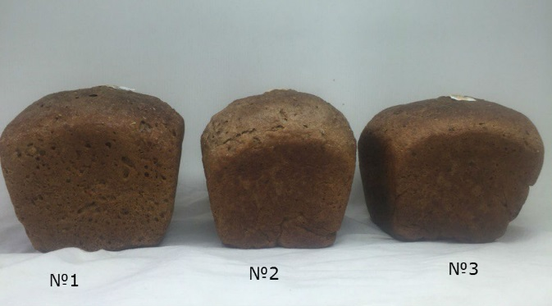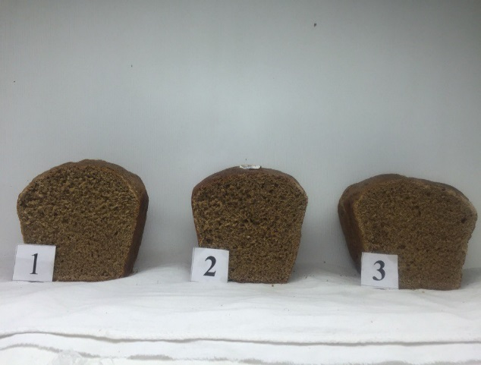
Рис 1 Внешний вид и состояние мякиша заварного ржано-пшеничного хлеба на зерновых заквасках : 1-овсяная закваска;2-амарантовая; 3-льняная
Таблица 3- Физико-химические показатели качества заварного ржано-пшеничного хлеба на зерновых заквасках

Образец хлеба | Физико-химические показатели
 | Влажность мякиша,% | Кислотность мякиша,град. | Удельный объем, см³/г | ΔН  Общ. | ΔН  Упр. | ΔН  Пл. | Пористость,%
С льняной закваской | 45,0 | 8,4 | 2,3 | 125 | 75 | 50 | 72,9
С амарантовой закваской | 46,0 | 8,2 | 1,9 | 130 | 79 | 51 | 74,0
С овсяной закваской | 45,5 | 8,4 | 2,0 | 139 | 87 | 52 | 78,8

По органолептическим показателям образцы ржано-пшеничного заварного хлеба соответствовали существующим нормам: поверхность изделий гладкая без крупных трещин и надрывов, окраска корки равномерная темно-коричневая, мякиш пропеченный, не заминающийся, вкус свойственный данному виду изделий. Изделия имели одинаковую влажность мякиша -45-46%, кислотность мякиша -8,2-8,4 град., удельный объем -2,0-2,3см³/г. По структурно-механическим свойствам выделялся образец с зерновой овсяной закваской : ΔНобщ -139ед.прибора, ΔНупр – 87ед.прибора, ΔНпл – 52ед.прибора.
На основании комплексной оценки образцов заварного ржано-пшеничного хлеба сделано заключение о том, что наиболее эффективное действие на органолептические и физико-химические показатели оказывает зерновая овсяная закваска.
Список литературных источников
- Авдусь П.Б., Сапожникова А.С. Определение качества зерна, муки и
крупы. – М.: Колос, 1967. – 416с.
- Богатырева, Т.Г. Развитие биотехнологического направления в области переработки нетрадиционного хлебопекарного сырья. / Т.Г. Богатырева// Хлебопродукты. – 2010. - №9 – С.34-35.
- Бутенко Л.И. Исследования химического состава пророщенных семян гречихи, овса, ячменя и пшеницы // Фундаментальные исследования. – 2013. – № 4 (часть 5). – С. 1128 - 1133.
- О проростках ржи и овса // Будь здоров! - 2008. - № 7. – С.7 - 10.
- Химический состав пищевых продуктов. под ред. А. Покровского. – М.: Пищевая промышленность, 1977. – 228 с.

